Documento de Segunda entrega
My Talking Hands
Versión [0.2]
Elaborado por:
Campos García Karen Elizabeth
Cuevas García Braulio Samuel
Dzay Villanueva Mauricio
Madera De Regil Capi
Moo Pan Jareth Jaziel
Pool Chuc Martín Jesús

Contenido
Documento de Segunda entrega My Talking Hands 1
Introducción 2
Contenido 2
Propósito 2
Justificación 2
Beneficios 4
Funcionalidades 5
Perfil 12
Persona 17
Escenario 25
Trabajos relacionados 26
Plan de investigación 28
Plan de actividades 31
Resumen de avances 32
Análisis del diseño 34
Consistencia visual 37
Jerarquía visual 37
Indicadores de estado 38
Retroalimentación visual del reconocimiento 38
Diseño preliminar de pruebas de usabilidad 40
Conclusiones 40
Bibliografía 41

Introducción
El presente documento tiene como objetivo desarrollar una aplicación que facilite la comunicación entre personas sordas y oyentes mediante el uso de tecnología de reconocimiento de señas. La falta de herramientas accesibles para la comunicación entre personas sordas y oyentes representan un problema cotidiano que limita la inclusión social y el desarrollo equitativo en distintos ámbitos. Esta barrera se manifiesta en situaciones tan comunes como la educación, la atención en servicios públicos o la interacción diaria, donde muchas veces no existe un medio efectivo para que ambas partes se comprendan. Como consecuencia las personas sordas enfrentan dificultades para expresar sus ideas, necesidades y emociones lo que puede generar aislamiento considerando que aun con los avances tecnológicos actuales, son pocas las soluciones que logran integrar de manera práctica y accesible el reconocimiento de señas en la vida diaria. Esto hace evidente la necesidad de desarrollar herramientas que permitan reducir esta brecha comunicativa, facilitando la interacción en tiempo real y promoviendo una mayor inclusión.

Contenido
Propósito | Desarrollar una aplicación que permita traducir la Lengua de Señas Mexicana (LSM) al español y viceversa mediante reconocimiento visual usando la cámara de un dispositivo.
Justificación | El desarrollo de una aplicación basada en el reconocimiento de señas se justifica por la necesidad de aprovechar los avances tecnológicos actuales para generar soluciones innovadoras con impacto social. En un contexto donde la inteligencia artificial, la visión por computadora y el aprendizaje automático han alcanzado un alto nivel de precisión, resulta pertinente aplicar estas herramientas para atender problemáticas que históricamente han sido poco abordadas desde la tecnología.  Este proyecto también se sustenta en la importancia de promover la accesibilidad digital como un derecho, alineándose con principios de inclusión y equidad. La creación de una herramienta de este tipo no solo representa un aporte tecnológico, sino también un compromiso con el desarrollo social, al facilitar la participación de personas con discapacidad auditiva en distintos entornos.  - Dificultades en la comunicación cotidiana  Las personas sordas enfrentan obstáculos constantes al intentar comunicarse con personas oyentes en situaciones diarias, como en comercios, instituciones educativas o servicios de salud. Estas dificultades no solo generan frustración, sino que también pueden provocar malentendidos o impedir el acceso adecuado a información importante, afectando su independencia y calidad de vida.  - Escasez de intérpretes de Lengua de Señas Mexicana (LSM)  En México, existen más de 1.3 millones de personas con discapacidad auditiva; sin embargo, el número de intérpretes certificados de LSM es limitado. Esta situación provoca que muchas personas no tengan acceso a un intermediario que facilite la comunicación, especialmente en contextos formales o de emergencia, donde la precisión del mensaje es fundamental.  - Limitaciones en la inclusión social  La falta de accesibilidad en la comunicación repercute directamente en la inclusión social, ya que restringe la participación de las personas sordas en distintos ámbitos, como el educativo, laboral y social. Esto genera desigualdad de oportunidades y dificulta su integración plena en la sociedad, reforzando barreras que podrían reducirse mediante el uso de herramientas tecnológicas adecuadas.
Beneficios | El desarrollo de esta aplicación representa una oportunidad para generar un impacto positivo en la forma en que las personas interactúan y se comunican dentro de la sociedad. Mediante el uso de tecnología, se busca mejorar la accesibilidad y facilitar la integración entre personas sordas y oyentes. A continuación, se describen algunos de los principales beneficios que aporta este proyecto:  - Reducción de la barrera de comunicación  La aplicación permitirá una interacción más fluida entre personas sordas y oyentes, al traducir las señas en tiempo real o facilitar su comprensión. Esto contribuirá a disminuir los malentendidos y a mejorar la comunicación en situaciones cotidianas, promoviendo una convivencia más inclusiva.  - Facilitación del aprendizaje de la Lengua de Señas Mexicana (LSM)  La herramienta también funcionará como un apoyo educativo, permitiendo a los usuarios aprender y practicar la LSM de manera accesible e interactiva. Esto no solo beneficiará a personas oyentes interesadas en aprender, sino también a quienes buscan reforzar sus conocimientos en esta lengua.  - Impulso a la inclusión social  Al facilitar la comunicación y el aprendizaje, la aplicación contribuirá a que las personas sordas puedan participar de manera más activa en distintos entornos, como el educativo, laboral y social. De esta forma, se promueve una sociedad más equitativa, donde se reducen las barreras y se amplían las oportunidades para todos.
Funcionalidades | Las funcionalidades de la aplicación se agrupan en distintas categorías según su propósito dentro del sistema:  Gestión de acceso, perfil y configuración  - Funcionalidad 1. Registro de usuario. Consiste en permitir al usuario la creación de una cuenta de identidad digital mediante el ingreso y validación exclusiva de correo electrónico y contraseña.  - Funcionalidad 2. Inicio de sesión. Consiste en permitir al usuario autenticarse en el sistema y acceder a sus datos personalizados mediante las credenciales previamente registradas.  - Funcionalidad 3. Edición de perfil de usuario. Consiste en permitir la actualización de la contraseña y la gestión de las preferencias de interacción del usuario.  - Funcionalidad 4. Selección de modo de uso inicial. Consiste en permitir la selección de un modo base de interacción (visual o con apoyo textual) que preconfigura la respuesta sensorial del sistema.  - Funcionalidad 5. Configuración automática de retroalimentación. Consiste en establecer por defecto estímulos hápticos en el modo visual y estímulos auditivos en el modo con apoyo textual para confirmar acciones del usuario.  - Funcionalidad 6. Configuración de nivel de apoyo textual. Consiste en permitir el ajuste de la densidad de texto en pantalla, variando entre ausencia de texto, etiquetas mínimas o descripciones completas.  - Funcionalidad 7. Visualización adaptativa del contenido. Consiste en ajustar dinámicamente la jerarquía y presentación de elementos multimedia conforme a la configuración sensorial activa.  - Funcionalidad 8. Modificación de preferencias de accesibilidad. Consiste en permitir la actualización de todos los parámetros de asistencia y soporte en cualquier momento de la navegación.  - Funcionalidad 9. Ajuste de tamaño de elementos. Consiste en permitir el escalado de los componentes gráficos y controles de la interfaz para mejorar la visibilidad.  - Funcionalidad 10. Ajuste de contraste visual. Consiste en permitir la modificación de la relación de luminancia de la interfaz para optimizar la legibilidad según las necesidades del usuario.  - Funcionalidad 11. Ajuste de velocidad de reproducción. Consiste en permitir la modificación del ritmo de ejecución de los contenidos audiovisuales de señas.  - Funcionalidad 12. Activación manual de retroalimentación háptica. Consiste en permitir la habilitación o deshabilitación independiente de la vibración del dispositivo como señal de confirmación.  - Funcionalidad 13. Activación manual de retroalimentación auditiva. Consiste en permitir la habilitación o deshabilitación independiente de las señales sonoras y locuciones de la aplicación.  Navegación y estructura de aprendizaje  - Funcionalidad 14. Visualización de categorías de aprendizaje. Consiste en presentar de forma organizada las categorías temáticas disponibles para el estudio de la LSM.  - Funcionalidad 15. Acceso a lecciones. Consiste en permitir al usuario la navegación e ingreso a las unidades de aprendizaje específicas contenidas en una categoría.  - Funcionalidad 16. Bloqueo y desbloqueo de lecciones. Consiste en restringir o habilitar el acceso a contenidos nuevos basándose en el cumplimiento de los prerrequisitos de progreso.  Ejecución de lecciones  - Funcionalidad 17. Presentación visual de seña. Consiste en mostrar el modelo de una seña mediante video o animación como el componente principal de la instrucción.  - Funcionalidad 18. Reproducción y repetición de contenido. Consiste en permitir el control y bucle del contenido visual para facilitar la observación detallada de la seña.  - Funcionalidad 19. Presentación de apoyo textual. Consiste en mostrar el equivalente escrito de la seña de acuerdo con el nivel de apoyo textual configurado por el usuario.  - Funcionalidad 20. Reproducción de apoyo auditivo. Consiste en emitir la representación sonora de la seña cuando el canal auditivo se encuentre activo en la configuración.  - Funcionalidad 21. Ejercicio de reconocimiento. Consiste en presentar actividades interactivas donde el usuario debe identificar el significado correcto de una seña entre diversas opciones.  - Funcionalidad 22. Selección de respuesta. Consiste en capturar la opción elegida por el usuario dentro de los ejercicios de evaluación.  - Funcionalidad 23. Validación de respuesta. Consiste en determinar la exactitud de la elección del usuario comparándola con el registro correcto del sistema.  - Funcionalidad 24. Retroalimentación multimodal. Consiste en proporcionar una respuesta inmediata ante aciertos o errores mediante una combinación de señales visuales, vibración o sonido según el perfil activo.  - Funcionalidad 25. Activación de cámara durante la lección. Consiste en habilitar el sensor de imagen del dispositivo para capturar y procesar la ejecución práctica de señas del usuario.  - Funcionalidad 26. Visualización de referencia durante práctica. Consiste en mostrar una ventana secundaria con la seña guía mientras el usuario realiza la práctica frente a la cámara.  - Funcionalidad 27. Superposición de guía visual. Consiste en proyectar una malla técnica o silueta de referencia sobre la imagen capturada para orientar la postura de las manos.  - Funcionalidad 28. Evaluación visual de ejecución. Consiste en indicar en tiempo real el desempeño del usuario mediante indicadores visuales basados en la precisión de sus movimientos.  - Funcionalidad 29. Confirmación de práctica realizada. Consiste en permitir al usuario registrar formalmente la práctica como completada para su historial de avance.  Gestión de progreso y recompensas  - Funcionalidad 30. Registro de avance del usuario. Consiste en almacenar de forma persistente el estado y calificación de las lecciones finalizadas.  - Funcionalidad 31. Visualización de progreso. Consiste en mostrar mediante indicadores gráficos el nivel de completitud del usuario en las diversas áreas de aprendizaje.  - Funcionalidad 32. Desbloqueo de contenido por progreso. Consiste en liberar automáticamente el acceso a módulos avanzados al detectar la superación de los niveles previos.  - Funcionalidad 33. Desbloqueo de elementos de personalización. Consiste en otorgar componentes estéticos para el avatar como recompensa por logros educativos alcanzados.  - Funcionalidad 34. Selección de avatar de usuario. Consiste en permitir al usuario elegir y modificar una representación gráfica que actúe como su identidad dentro del sistema.  - Funcionalidad 35. Registro de uso continuo. Consiste en contabilizar la recurrencia de acceso a la aplicación para fomentar la constancia en el aprendizaje.  Consulta de señas (glosario)  - Funcionalidad 36. Acceso al glosario. Consiste en permitir la exploración libre del catálogo completo de señas disponibles en la plataforma.  - Funcionalidad 37. Organización por categorías. Consiste en presentar las señas del glosario clasificadas por ámbitos temáticos para facilitar su localización.  - Funcionalidad 38. Búsqueda de señas. Consiste en facilitar la localización inmediata de una seña específica mediante un motor de búsqueda por texto en español.  - Funcionalidad 39. Visualización de seña en vista multángulo. Consiste en mostrar la ejecución de la seña desde diferentes perspectivas visuales para asegurar su correcta comprensión tridimensional.  - Funcionalidad 40. Control de reproducción. Consiste en proporcionar herramientas de pausa, inicio y repetición del contenido visual dentro de la interfaz de consulta.  Traducción básica de apoyo a la comunicación  - Funcionalidad 41. Entrada de texto para traducción. Consiste en habilitar un campo de captura de texto en español para su procesamiento.  - Funcionalidad 42. Traducción de texto a seña. Consiste en generar y mostrar la secuencia de señas correspondiente al texto ingresado por el usuario.  - Funcionalidad 43. Captura de seña mediante cámara. Consiste en utilizar la cámara para registrar una seña realizada por una persona con el fin de interpretarla.  - Funcionalidad 44. Interpretación de seña a texto. Consiste en traducir la seña capturada por la cámara y mostrar su significado equivalente en texto en español.
Perfil | Perfil de usuario primario: Aprendiz de LSM  Datos demográficos  - Edad: 6 a 75 años.  - Género: Masculino o Femenino.  - Ubicación: Áreas urbanas y semiurbanas de México.  - Nivel socioeconómico: Medio-bajo a alto.  - Nivel educativo: Variable. Desde educación básica (en proceso de alfabetización) hasta nivel medio superior y superior.  Contexto de interacción  - Entorno: Se desenvuelve en contextos donde coexisten español y LSM (hogar, escuela, trabajo, servicios). Puede experimentar desde falta de interlocutores en LSM hasta interacción constante con usuarios bilingües.  Objetivos de uso  - Refuerzo lingüístico: Busca ampliar su vocabulario y comprensión de LSM.  - Comunicación funcional: Necesita intercambiar información en situaciones reales (trámites, salud, vida diaria).  - Aprendizaje de LSM: Incorpora la lengua por interés personal, convivencia o necesidad comunicativa.  Capacidad lingüística y alfabetización  - Lengua base (L1): LSM (sordos prelocutivos), español (oyentes y sordos postlocutivos).  - Español escrito: Variable; en usuarios con LSM como L1 suele ser funcional (comprende ideas clave, pero no estructuras complejas). En niños pequeños (≈6–8 años), el nivel puede ser básico por proceso de alfabetización. En oyentes y sordos postlocutivos es la lengua dominante.  - Competencia en LSM: Nivel inicial a intermedio.  Características cognitivas y sensoriales  - Audición: Puede presentar sordera, hipoacusia o audición completa.  - Visión: Utiliza la información visual para interpretar señas y expresiones. En personas sordas, este canal suele ser predominante; en oyentes, es complementario.  - Motricidad: Puede ejecutar movimientos con manos y dedos para reproducir señas. Esta capacidad varía según edad y experiencia.  - Procesamiento y aprendizaje: Visual y motriz; aprendizaje basado en observación, repetición y memoria de movimientos.  Hábitos digitales y perfil tecnológico  - Nivel digital: Variable (básico a intermedio), dependiendo de la edad y experiencia previa.  - Dispositivo principal: Uso de teléfono celular o tablet.  Especificación:  - Cámara frontal para uso general.  - Motor de vibración para retroalimentación del sistema.  - Salida de audio (bocinas o auriculares).  - Uso general: Familiarizado con aplicaciones móviles básicas (mensajería, redes sociales, consumo de contenido).  Perfil de usuario secundario: Facilitador y puente comunicativo  Datos demográficos  - Edad: 18 a 65 años.  - Género: Masculino o Femenino.  - Ubicación: Áreas urbanas y semiurbanas de México.  - Nivel socioeconómico: Medio-bajo a alto.  - Nivel educativo: Variable. Desde educación básica (en proceso de alfabetización) hasta nivel medio superior y superior.  Contexto de interacción  - Entorno: Espacios de interacción cotidiana donde puede surgir la necesidad de comunicación entre personas oyentes y sordas (hogar, escuela, trabajo, servicios o encuentros fortuitos en la vía pública).  - Participación en la interacción: El usuario puede intervenir de forma intencional o circunstancial como:  - Facilitador de comunicación: apoyando el intercambio de información entre personas.  - Facilitador tecnológico: ayudando a otras personas (niños, adultos mayores u otros) a utilizar dispositivos o comprender interfaces digitales.  Objetivos de uso  - Mediación comunicativa: Facilitar el intercambio de información en situaciones específicas.  - Consulta puntual: Identificar el significado de una seña o cómo expresar una idea básica sin profundizar en el aprendizaje formal.  - Apoyo a terceros: Asistir a otros usuarios en la comprensión de información o en el uso de dispositivos.  Capacidad lingüística y alfabetización  - Lengua base (L1): Español.  - Nivel de español escrito: Fluido.  - Competencia en LSM: Nula a básica.  Características cognitivas y sensoriales  - Audición: Generalmente funcional.  - Visión: Capacidad para interpretar información visual y movimientos.  - Motricidad: Capacidad para interactuar con dispositivos y reproducir señas de forma básica.  - Capacidad funcional: Puede comprender instrucciones y ejecutar acciones en dispositivos digitales para apoyar a otros usuarios.  Hábitos digitales y perfil tecnológico  - Nivel digital: Intermedio a avanzado, con capacidad para utilizar y explicar funciones básicas de dispositivos móviles.  - Dispositivo principal: Uso de teléfono celular o tablet.  Especificación:  - Cámara frontal para uso general.  - Motor de vibración para retroalimentación del sistema.  - Salida de audio (bocinas o auriculares).  - Uso general: Familiarizado con aplicaciones móviles comunes (mensajería, redes sociales, consulta de información).  - Interacción:  - Puede realizar tareas de navegación y configuración básica.  - Puede guiar a otros usuarios en el uso del dispositivo.
Persona | Usuario primario  Datos demográficos  - Nombre: Mateo Canché Uc.  - Edad: 7 años.  - Género: Masculino.  - Ubicación: Mérida, Yucatán (Zona urbana).  - Nivel Socioeconómico: Medio.  - Educación: Segundo grado de primaria (educación especial en CAM).  "Aprendo con imágenes y señas; así puedo contar lo que pienso y siento".  Bio  Mateo tiene 7 años y vive en Mérida. Nació con sordera profunda, por lo que aprende principalmente de forma visual. Actualmente asiste a un Centro de Atención Múltiple (CAM), donde está desarrollando y fortaleciendo su uso de la Lengua de Señas Mexicana (LSM).  En su día a día usa el celular de su mamá con frecuencia, pero tiene dificultades con aplicaciones que dependen del texto, ya que apenas está aprendiendo a leer.  En casa, sus papás también están aprendiendo LSM con él, lo que hace que la comunicación sea un proceso compartido. Sin embargo, cuando Mateo quiere contar algo, a veces no recuerda la seña o nadie la conoce, y la conversación se detiene. Por eso, Mateo busca poder expresar mejor lo que vive cada día y tener apoyo cuando no sabe cómo decir algo.  Contexto de Interacción  Entorno: Se desenvuelve en el hogar y la escuela. Experimenta frustración cuando la comunicación con sus padres (oyentes) se limita a gestos naturales o deícticos (señalar) por falta de vocabulario común en LSM.  Objetivos:  - Refuerzo lingüístico: Practicar y recordar señas aprendidas en clase.  - Comunicación diaria: Expresar necesidades e ideas en casa de forma más clara.  - Autonomía: Aprender nuevas señas por su cuenta y compartirlas con su familia.  Frustraciones  - No recordar una seña o no saber cómo expresar algo que quiere decir.  - Que las personas a su alrededor no entiendan lo que intenta comunicar.  - Interfaces con mucho texto que no puede leer o comprender.  - No saber si está haciendo bien una seña o un movimiento.  - Situaciones donde la comunicación se detiene y no puede continuar la conversación.  Capacidad lingüística y alfabetización  - Lengua base (L1): LSM.  - Español escrito: Nivel básico; reconoce palabras clave e iconos, sin comprensión de estructuras complejas.  - Nivel en LSM: Inicial en desarrollo.  Características cognitivas y sensoriales  - Audición: Sordera profunda.  - Visión: Canal principal para comprender información y expresiones.  - Motricidad: En desarrollo; puede reproducir señas básicas.  - Procesamiento y aprendizaje: Visual–motriz, basado en observación y repetición.  Hábitos digitales y perfil tecnológico  - Nivel digital: Básico. Interactúa de forma intuitiva mediante prueba y error.  - Dispositivo principal: Teléfono celular de gama media (uso compartido con su mamá).  - Especificaciones:  - Cámara Frontal: Cuenta con resolución suficiente para capturar movimientos y expresiones faciales con claridad, permitiendo la imitación y validación de señas.  - Motor de vibración: Funcional.  - Salida de audio: El dispositivo cuenta con bocinas funcionales.  - Uso general: Familiarizado con contenido visual como videos y juegos simples. Reconoce iconos y acciones básicas sin necesidad de leer.  Actitud  - Curiosidad: Alta. Explora su entorno por iniciativa propia, especialmente a través de estímulos visuales. Muestra interés por dispositivos móviles y contenido visual como videos.  - Persistencia: Media. Intenta repetir señas o acciones varias veces. En el uso de dispositivos, prueba diferentes opciones, pero puede detenerse si no obtiene un resultado claro.  - Tolerancia a la frustración: Media-baja. Se frustra cuando no logra comunicarse o cuando una actividad (física o digital) no responde como espera.  - Autonomía: En desarrollo. Puede interactuar con objetos y dispositivos en actividades básicas, pero aún requiere acompañamiento para resolver situaciones nuevas o más complejas.  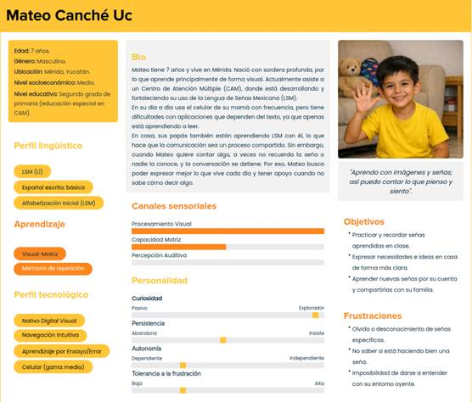  Usuario secundario  Datos demográficos  - Nombre: Jorge Pech May.  - Edad: 26 años.  - Género: Masculino.  - Ubicación: Kanasín, Yucatán (zona semiurbana).  - Nivel socioeconómico: Medio-bajo.  - Educación: Bachillerato concluido.  "Prefiero lo simple y lo directo. Si puedo resolverlo sin leer mucho y sin dar vueltas, la aplicación es útil para mí."  Bio  Jorge, de 26 años, trabaja como repartidor usando aplicaciones móviles y pasa la mayor parte del día en la calle. Ocasionalmente interactúa con personas sordas, intentando comunicarse con gestos o texto, aunque no siempre le funciona. No conoce LSM ni busca aprenderla a fondo, pero necesita resolver estas situaciones de forma rápida. Usa intensivamente su celular, pero solo adopta herramientas que sean simples y útiles al instante.  Contexto de interacción  - Entorno: Espacios públicos y urbanos (calles, domicilios, comercios), donde las interacciones son rápidas, imprevistas y orientadas a resolver tareas concretas.  - Participación en la interacción:  - Interviene de manera circunstancial cuando surge una barrera de comunicación.  - No busca mediar activamente, pero necesita resolver la situación para continuar con su actividad.  Objetivos  - Resolución inmediata: Entender o comunicar información básica (direcciones, entregas, confirmaciones).  - Consulta rápida: Identificar una seña o forma de expresión puntual en el momento.  - Evitar errores: Reducir confusiones en interacciones breves con terceros.  Frustraciones  - Perder tiempo tratando de comunicarse sin lograrlo.  - No encontrar una forma rápida de expresar algo sencillo.  - Aplicaciones complicadas o que requieren muchos pasos.  Capacidad lingüística y alfabetización  - Lengua base (L1): Español.  - Español escrito: Funcional; comprende mensajes y escribe frases simples sin problema.  - Nivel en LSM: Nulo.  Características cognitivas y sensoriales  - Audición: Funcional.  - Visión: Buena; depende de estímulos visuales rápidos y claros.  - Motricidad: Adecuada para interacción con dispositivos; sin experiencia en precisión de señas.  - Procesamiento y aprendizaje: Práctico e inmediato; aprende solo si le resuelve un problema en el momento.  Hábitos digitales y perfil tecnológico  - Nivel digital: Intermedio.  - Dispositivo principal: Teléfono celular de gama media (uso intensivo).  Especificaciones:  - Cámara frontal funcional (uso ocasional).  - Motor de vibración activo para notificaciones.  - Bocinas funcionales.  - Uso general: Uso constante de aplicaciones de reparto, mensajería y mapas. Interacción rápida, orientada a tareas.  - Interacción:  Prefiere interfaces simples, con pocos pasos y respuestas inmediatas.  Actitud  - Persistencia: Baja. Abandona rápido si algo no funciona al instante.  - Curiosidad: Baja. No explora más allá de lo necesario.  - Tolerancia a la frustración: Baja en situaciones de presión (tiempo/entregas).  - Autonomía: Alta en su contexto laboral, pero enfocada en eficiencia.  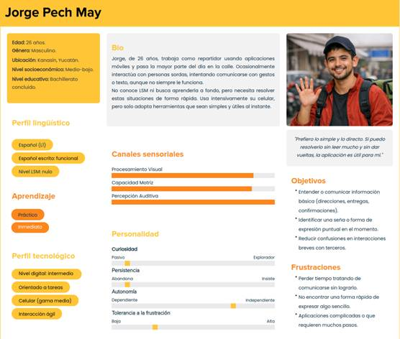
Escenario | Aprendizaje y aplicación de una seña en contexto cotidiano  Jorge, un repartidor de 26 años, se encuentra haciendo una entrega en una colonia de Mérida cuando un hombre sordo se le acerca intentando comunicarle algo mediante señas. Jorge no entiende nada y su primer instinto es intentar comunicarse con gestos espontáneos, sin resultado. Con otra entrega pendiente y el tiempo encima, saca su teléfono y abre MY TALKING HANDS, una aplicación que descargó semanas atrás pero nunca había necesitado usar.  Desde el menú principal identifica rápidamente la opción Traductor LSM-Español y la toca de inmediato, sin explorar las demás opciones. La interfaz es directa: pocos elementos, texto grande y una acción clara al frente.  El sistema muestra un aviso breve informando que necesita acceder a la cámara para grabar en tiempo real. Jorge lee el aviso en segundos, toca “Sí, acepto” sin dudar y la cámara se activa. No le preocupa el detalle técnico; lo que le importa es que funcione.  Orienta el teléfono hacia las manos del hombre sordo, quien al ver cámara activa comprende que puede comunicarse y comienza a realizar sus señas frente al dispositivo. El encuadre guía en pantalla le indica dónde posicionarse.  El texto traducido aparece en la parte inferior de la pantalla en cuestión de segundos: “¿Sabes dónde está El baño más cercano”. Jorge lee la traducción, reconoce la dirección de inmediato y toca el área de texto a señas y las reproduce en pantalla para el hombre sordo su respuesta.  El hombre comprende la indicación, asiente y se retira. Jorge guarda el teléfono y continúa con su ruta. La interacción completa tomó menos de 120 segundos sin frustraciones y sin interrumpir significativamente su jornada, exactamente el tipo de herramienta que Jorge está dispuesto a seguir usando.
Trabajos relacionados | Deep Sign: Hybrid CNN-HMM for Continuous Sign Language Recognition  Koller, R. N., Zargaran, O., Ney, H., “Deep Sign: Hybrid CNN-HMM for Continuous Sign Language Recognition”. Proc. IEEE International Conference on Computer Vision (ICCV), 2016.  Este trabajo presenta un sistema de reconocimiento continuo de lenguaje de señas utilizando una combinación de redes neuronales convolucionales (CNN) y modelos ocultos de Markov (HMM). El sistema permite interpretar secuencias completas de señas a partir de video, lo cual representa un avance significativo frente a sistemas que solo reconocen gestos aislados. Este enfoque demuestra que es posible traducir lenguaje de señas en tiempo real mediante el uso de inteligencia artificial, lo cual es altamente relevante para el desarrollo de aplicaciones móviles accesibles.  The OpenCV Library  Bradski, G., “The OpenCV Library”. Dr. Dobb’s Journal of Software Tools, 2000.  OpenCV es una de las librerías más utilizadas en el área de visión por computadora. Este trabajo describe las capacidades de la librería para procesar imágenes y video en tiempo real, incluyendo detección de objetos, reconocimiento de patrones y análisis de movimiento. Estas características son fundamentales para el desarrollo de sistemas que requieren capturar señas mediante la cámara de un dispositivo, ya que permiten identificar y procesar los movimientos de las manos de forma eficiente.  The OpenCV Library  Bradski, G., “The OpenCV Library”. Dr. Dobb’s Journal of Software Tools, 2000.  OpenCV es una de las librerías más utilizadas en el área de visión por computadora. Este trabajo describe las capacidades de la librería para procesar imágenes y video en tiempo real, incluyendo detección de objetos, reconocimiento de patrones y análisis de movimiento. Estas características son fundamentales para el desarrollo de sistemas que requieren capturar señas mediante la cámara de un dispositivo, ya que permiten identificar y procesar los movimientos de las manos de forma eficiente.  Gesture Recognition: A Survey  Mitra, S., Acharya, T., “Gesture Recognition: A Survey”. IEEE Transactions on Systems, Man, and Cybernetics, vol. 37, no. 3, mayo 2007, pp. 311–324.  En este estudio se realiza un análisis de los distintos métodos utilizados para el reconocimiento de gestos, incluyendo técnicas basadas en sensores, guantes electrónicos y visión por computadora. El trabajo concluye que los métodos basados en cámaras son los más accesibles y prácticos para aplicaciones reales, ya que no requieren hardware adicional. Este análisis respalda la decisión de utilizar dispositivos móviles como plataforma principal para el desarrollo del sistema propuesto.  SignAll System for Sign Language Translation  SignAll Technologies, “SignAll System for Sign Language Translation”, 2018.  Este sistema comercial permite traducir lenguaje de señas a texto utilizando cámaras y algoritmos de inteligencia artificial. Está enfocado principalmente en el lenguaje de señas americano (ASL) y ha sido implementado en entornos educativos y de atención al cliente. Sin embargo, su enfoque en un idioma específico evidencia la necesidad de desarrollar soluciones adaptadas a otros contextos, como la Lengua de Señas Mexicana.  Hand Talk Application  Hand Talk, “Hand Talk App”, 2013.  Hand Talk es una aplicación móvil que traduce texto y voz a lenguaje de señas mediante un avatar animado. Su objetivo es facilitar la comunicación entre personas sordas y oyentes. Aunque es una herramienta innovadora, su funcionamiento está enfocado principalmente en el portugués y el lenguaje de señas brasileño, lo que limita su uso en otros países. Esto refuerza la importancia de desarrollar una aplicación específica para el contexto mexicano.
Plan de investigación | 1. Definición de la información requerida  Para el desarrollo del proyecto se identificó la necesidad de obtener información en las siguientes áreas:  - Necesidades de comunicación entre personas sordas y oyentes  - Nivel de conocimiento de la Lengua de Señas Mexicana (LSM)  - Dificultades en la comunicación cotidiana  - Funcionalidades esperadas en una aplicación de traducción  - Viabilidad técnica del reconocimiento de señas mediante cámara  2. Fuentes de información  Las fuentes utilizadas para obtener información fueron:  Fuentes primarias  - Personas oyentes sin conocimiento de LSM  - Posibles usuarios de la aplicación  - (Opcional) Personas con discapacidad auditiva  Fuentes secundarias  - Artículos científicos y publicaciones académicas  - Documentación técnica sobre visión por computadora e inteligencia artificial  - Aplicaciones existentes de traducción de lenguaje de señas  3. Instrumentos de recolección de información  Para la obtención de datos se utilizaron los siguientes instrumentos:  - Encuestas: dirigidas a personas oyentes para conocer su nivel de conocimiento de LSM y sus necesidades de comunicación  - Entrevistas: enfocadas en identificar problemas reales en la interacción entre personas sordas y oyentes  - Observación: análisis de situaciones cotidianas donde existe dificultad de comunicación  4. Técnicas de educción de requerimientos  Las técnicas utilizadas para obtener los requerimientos fueron:  - Entrevistas → para obtener información detallada sobre necesidades específicas  - Encuestas → para recolectar datos generales de múltiples usuarios  - Análisis de sistemas existentes → para identificar funcionalidades comunes y áreas de mejora  5. Análisis de la información  La información obtenida fue analizada mediante:  - Análisis cualitativo: interpretación de opiniones y experiencias de los usuarios  - Análisis cuantitativo: evaluación de resultados de encuestas mediante porcentajes  - Identificación de patrones: detección de problemas comunes en la comunicación  7. Transformación de la información en requerimientos  A partir del análisis realizado, se definieron los requerimientos del sistema, entre los cuales destacan:  - Traducción de Lengua de Señas Mexicana a texto o voz  - Traducción de texto/voz a señas mediante representación visual  - Uso de la cámara para capturar movimientos en tiempo real  - Interfaz intuitiva y accesible  - Funcionalidad de aprendizaje de señas  Estos requerimientos permitirán desarrollar una aplicación que responda a las necesidades reales de los usuarios y contribuya a mejorar la comunicación inclusiva.
Plan de actividades | Anexo A – Plan de Actividades
Resumen de avances | Desde la primera entrega el equipo de MY TALKING HANDS ha avanzado de manera significativa en varias dimensiones del proyecto. El cambio más relevante fue la transición de bocetos conceptuales a un prototipo de alta fidelidad desarrollado en Figma, el cual incluye animaciones, flujos completos de navegación y pantallas detalladas para las funcionalidades prioritarias del sistema para el caso de uso seleccionado.  En cuanto a los requerimientos, se consolidó y refinó la lista funcionalidades identificadas en la primera entrega. Se ajustaron las descripciones de varias funcionalidades relacionadas con la retroalimentación multimodal (háptica, auditiva y visual) para reflejar con mayor precisión el comportamiento esperado del sistema. Se descartó temporalmente la funcionalidad de evaluación de propuestas de la comunidad (Funcionalidad 45-48) para priorizar las funcionalidades core del flujo de aprendizaje. No se agregaron requerimientos completamente nuevos, aunque sí se profundizó en los detalles de los requerimientos no funcionales de usabilidad y accesibilidad.  El prototipo de alta fidelidad generó cambios en las interfaces respecto a los bocetos iniciales de baja fidelidad. En particular, la pantalla de práctica con cámara fue rediseñada para mostrar la guía visual superpuesta de forma más prominente y con mejor contraste. La pantalla principal de categorías fue simplificada para reducir la carga cognitiva, sustituyendo texto por íconos grandes y descriptivos.  En términos de avance general, el equipo se encuentra al día con las actividades calendarizadas. Se han completado: la definición del proyecto, los perfiles de usuario y personas, el escenario de uso, los trabajos relacionados, el plan de investigación, los prototipos de baja y alta fidelidad, el análisis KLM y el diseño preliminar de pruebas de usabilidad.
Análisis del diseño | Prototipo inicial  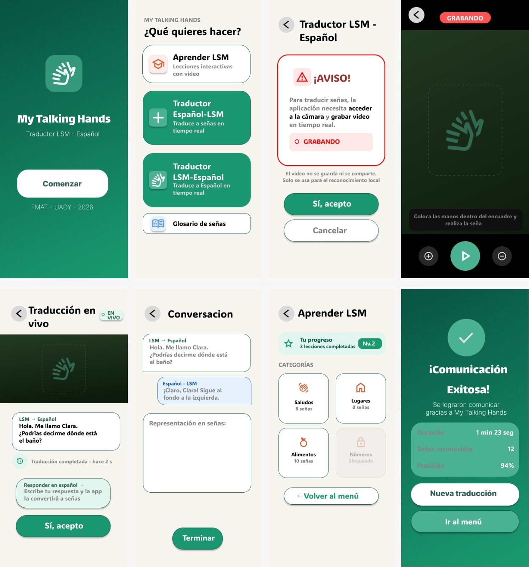  Escenario para el KLM  El caso de uso de este escenario es la traducción de LSM a español escrito a partir de una grabación y la generación de una respuesta en LSM a partir de una entrada de texto del usuario.  Clara es una estudiante universitaria que se encuentra en la cafetería de su campus. Mientras espera su pedido, una persona sorda se le acerca e intenta comunicarse mediante Lengua de Señas Mexicana (LSM). Clara, que no domina la LSM, decide utilizar la aplicación My Talking Hands para facilitar la interacción.  Clara abre la aplicación en su teléfono y presiona el botón “Comenzar”. En el menú principal selecciona la opción “Traductor LSM-Español”. La aplicación le solicita acceso a la cámara, por lo que Clara presiona “Sí, acepto” para continuar.  Una vez activada la cámara, Clara coloca el dispositivo de manera que la persona quede dentro del encuadre. Luego presiona el botón de iniciar grabación. La persona comienza a realizar las señas, y Clara observa cómo la aplicación detecta el movimiento de las manos en pantalla. Cuando la persona termina, Clara presiona el botón de finalizar grabación.  En pocos segundos, la aplicación procesa la información y muestra en pantalla la traducción en español: “Hola, me llamo Lisa. ¿Podrías decirme dónde está el baño?”. Clara lee el mensaje y comprende la solicitud.  Para responder, Clara redacta en el campo de texto: “Claro, sigue al fondo a la izquierda”. Después presiona el botón “Responder”. La aplicación convierte su mensaje en una representación visual en LSM mediante una animación. Clara presiona el botón de reproducir (play) para que la persona pueda ver la traducción en señas.  La persona observa la animación, comprende la indicación y agradece. Finalmente, Clara presiona el botón “Terminar” para concluir la interacción y regresa al menú principal de la aplicación.  KLM  Valores de KLM usados:  - K (Keystroke/tap) = 0.2 s (pantalla táctil)  - P (Pointing/señalar) = 1.1 s  - H (Homing/cambio de mano) = 0.4 s  - M (Mental/decisión) = 1.35 s  - R (Response/sistema) = variable (estimado según el sistema o situación)  Pasos considerados para la realización del escenario:  - Abrir la aplicación  - M + P + K = 2.65 s  - Presionar el botón de “Comenzar”  - M + P + K = 2.65 s  - Presionar el botón de “Traductor LSM-Español”  - M + P + K = 2.65 s  - Permitir acceso a la cámara a la aplicación presionando el botón de “Sí, acepto”  - M + P + K = 2.65 s  - Iniciar la grabación presionando el botón de iniciar grabación  - M + P + K = 2.65 s  - Realizar señas  - R = 10 s  - Terminar la grabación presionando el botón de finalizar grabación  - M + P + K = 2.65 s  - Procesamiento y traducción  - R = 2 s  - Leer la traducción generada a partir de la grabación  - M + R = 3 s  - Redactar respuesta escrita  - H + K = 15 s  - Presionar el botón de “Responder”  - M + P + K = 2.65 s  - Visualizar la traducción a LSM generada presionando el botón de play  - M + P +K + R = 7.65 s  - Presionar el botón de “Terminar” para concluir el escenario  - M + P + K = 2.65 s  Tiempo total calculado = 61 s  Modificaciones recomendadas  Consistencia visual  - Mantener mismos estilos de botones (forma, tamaño, color) en todas las pantallas.  - Evitar mezclar botones primarios (verde fuerte) con secundarios sin jerarquía clara.  - Usar un sistema:  - Acción principal (verde sólido)  - Acción alternativa o secundaria (outline)  Mejora: Los botones de “Grabar” y “Responder” deberían ser visualmente dominantes.  Jerarquía visual  - Algunas pantallas tienen demasiados elementos compitiendo.  - Priorizar:  - Acción principal  - Estado actual (grabando, traduciendo)  - Información secundaria  Mejora en la pantalla de cámara:  - Hacer más grande el botón de grabación  - Reducir texto innecesario  Indicadores de estado  - Falta claridad en estados del sistema:  - Grabando  - Procesando  - Listo  Mejora:  - Usar colores, iconos y texto:  - Grabando  - Procesando  - Listo  Retroalimentación visual del reconocimiento  Mejora:  - Agregar contorno dinámico cuando se detecten manos correctamente  - Añadir mensaje de tipo:  - “Manos detectadas correctamente”  - “Ajusta posición”  Prototipo después de las modificaciones  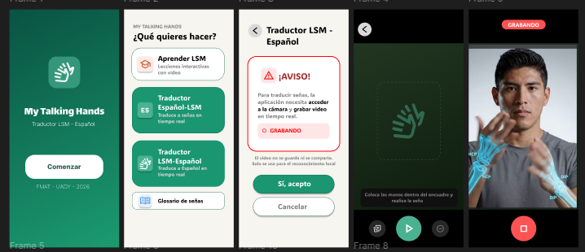  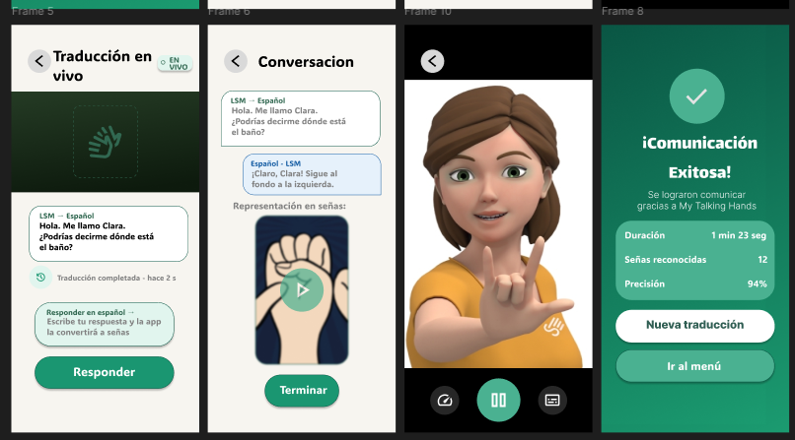  Enlace al prototipo  https://www.figma.com/proto/8OKhCn4ramsqSlov4ku0EA/My-Talking-Hands?node-id=1-2&p=f&t=rOSNpUoNaaFMzl6W-1&scaling=scale-down&content-scaling=fixed&page-id=0%3A1&starting-point-node-id=1%3A2
Diseño preliminar de pruebas de usabilidad | Anexo – B Diseño preliminar de pruebas de usabilidad

Conclusiones
En conclusión, el desarrollo del proyecto MY TALKING HANDS surge como una respuesta innovadora ante una problemática real que afecta la comunicación entre personas sordas y oyentes. A lo largo del documento se ha identificado la necesidad de crear una herramienta tecnológica que permita reducir estas barreras, aprovechando el potencial de la inteligencia artificial y la visión por computadora para facilitar la interacción en tiempo real. Asimismo, se ha demostrado que el proyecto no solo tiene un impacto social significativo, sino que también es viable desde el punto de vista técnico y metodológico, al contar con un plan de investigación, definición de requerimientos y una estructura clara de desarrollo. Las funcionalidades propuestas, así como el enfoque en la experiencia del usuario, permiten asegurar que la aplicación pueda adaptarse a distintos contextos y necesidades, promoviendo tanto la comunicación como el aprendizaje de la Lengua de Señas Mexicana. La planificación de actividades, tiempos y recursos muestra que el proyecto puede llevarse a cabo de manera organizada, contemplando cada etapa desde el análisis hasta las pruebas de usabilidad. Esto garantiza un proceso de desarrollo estructurado que incrementa las probabilidades de éxito del sistema.

Este proyecto representa una oportunidad para contribuir a una sociedad más inclusiva, donde la tecnología actúe como un puente que conecte a las personas, reduzca desigualdades y mejore la calidad de vida. No obstante, quedan abiertas oportunidades de mejora y expansión futura, como la incorporación de más señas, optimización del reconocimiento y ampliación a otros contextos lingüísticos, lo que permitirá seguir fortaleciendo su impacto a largo plazo.

Bibliografía
Bradski, G. (2000). The OpenCV Library. Dr. Dobb’s Journal of Software Tools.
Hand Talk. (2013). Hand Talk App.
Koller, R. N., Zargaran, O., & Ney, H. (2016). Deep Sign: Hybrid CNN-HMM for Continuous Sign Language Recognition. Proc. IEEE International Conference on Computer Vision (ICCV).
Mitra, S., & Acharya, T. (2007). Gesture Recognition: A Survey. IEEE Transactions on Systems, Man, and Cybernetics, vol. 37, no. 3, pp. 311–324.
SignAll Technologies. (2018). SignAll System for Sign Language Translation.

